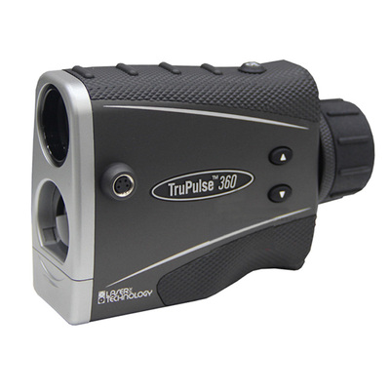

TruPulse360特点：

TruPulse360继承了TruPulse 200的所有优点，并涵盖了所有功能。TruPulse360集成了电子罗经，TruPulse360使得仪器升级为一个简约的全站仪。

便利于林业资源清查、输电线路巡检、及各类工程的前期勘察设计野外数据采集使用。

主要特点：

1、距离测量（水平距离，垂直距离，斜距）

2、倾斜角测量（倾斜度和坡度测量）

3、方位角测量

4、补偿测量。（三点测高）

5、RS232串口数据传输或蓝牙（360B比360多一个蓝牙功能）。

6、近，远，多目标持续测量模式

标准的RS232接口，可以把测量数据传输至PPC、数据记录仪、GPS接收机等移动设备。可选蓝牙功能，轻松实现数据实时无线传输。可以配合GPS接收机进行偏心测量，并向GPS实时输出所采集到的数据。

图帕斯360激光测距仪|TruPulse360激光测距仪技术参数：

测距范围： 1000米（2000米，反射性目标）

测距精度： ±0.3米（300米内），±1米（300米外）

倾斜角度测量范围： ±90°

倾斜角测量精度： ±0.25°

方位角测量范围 ：0-359°

方位角测量精度： ±1°

数据传输： RS232接口（标准）或蓝牙接口

重量： 220克

尺寸： 120mmx 90mm x 50mm

电源: 两节AA碱性电池(一节CRV3碱性电池或直流3伏电源 )

激光源: 一级人眼安全

温度范围:-20℃到+40℃

望远镜系统:x7放大 (视野 330英尺/1000码)

显示: 透过式液晶

单位: 英尺，码，米，和度

支架安装孔: 1/4英寸螺纹孔（标准相机脚架）

操作模式: 水平距离，垂直距离，斜距，倾斜角

图帕斯360激光测距仪|TruPulse360激光测距仪应用行业：

环保、军事、交通、电力、电信、考古、规划、农业调查、环境保护、动物观察、消防系统、高尔夫球场 、网络规划、户外勘测设计、测绘、建筑施工勘测设计、电线杆间距测量、电力电信部门测量等等。

